**培训时间/地点：2024年12月23~27日、2025年1月6~10日（星期一 ~ 星期五）/上 海**

**收费标准：￥20000/人**

* 含授课费、证书费、资料费、午餐费、茶点费、会务费、税费
* 不包含学员往返培训场地的交通费用、住宿费用、早餐及晚餐

**课程背景：**

六西格玛培训中把课堂教学与模拟练习相结合，能有系统地提高学员学习效率。借助DMAIC模式，学员可以学习到如应用精益原则及工具，通过与六西格玛相结合的方法以更快的速度和更小的过程变异来达到快速显著的改善。学员还能够学习到如何更好地扮演自己的角色，从而有效的领导、支持及鼓励他们的团队和应用项目管理技巧来达到期望的目标。欢迎学员带着自己企业的六西格玛改进黑带项目来参加培训，课堂实操练习就用自己的项目，学以致用，马上用到工作中，生根落地。

**课程收益：**

通过此培训课程学员将学会：

* 能够对精益六西格玛项目进行正确的定义，划定范围和建立实施的能力
* 理解精益六西格玛方法和改善流程
* 以计量方法明确问题的影响范围和性质
* 使用一整套的质量管理工具来分析问题并找到根本原因并解决问题
* 培养组织能力，激励能力，项目管理技术和数理统计诊断能力的精益六西格玛黑带专家
* 提供必须的管理工具，软件工具包和操作技巧
* 通过黑带的精益六西格玛项目实施提供咨询服务
* 黑带认证，软件工具包，项目咨询三位一体的培训效果
* 使用MINITAB®/JMP来加强对过程改进项目的分析

**参训对象：**

经理、项目负责人、企业的业务骨干人员和黑带候选人以及那些希望理解精益六西格玛原理和技巧的人员。在参加该课程之前，学员并不需要具备六西格玛方法和精益生产学习以及在应用方面的经验。

**授课形式：**

知识讲解、案例分析讨论、角色演练、小组讨论、互动交流、游戏感悟、头脑风暴、强调学员参与。

**课程大纲：**

**Define Phase**

* 课程介绍
* 六西格玛概况
* 精益介绍
* 项目定义
* 确定客户需求
* Minitab/JMP介绍
* 统计学基础
* 基本图形
* SIPOC图
* 团队组建和项目管理

**Measure Phase**

* 计量型测量系统分析
* 计数型测量系统分析
* 统计过程控制(SPC)初阶
* 过程能力分析
* 非正态数据过程能力分析
* 详细过程图
* 因果矩阵
* FMEA
* Six Sigma Roadmap Overview
* 六西格玛案例分享
* 六西格玛DM阶段考试

**Analyze Phase**

* DM阶段回顾
* 多变量分析
* 置信区间
* 假设检验概况理论
* 假设检验方法

1.单比例测试

2.双比例测试

3.卡方检验

4.单样本T检验

5.双样本T检验

6.单方差检验

7.双方差检验

8.一元方差分析

9.等方差检验

10.相关和回归

**Improve Phase**

* 2k 试验设计法
* 响应曲面法试验设计
* 部分实施试验
* EVOP/PLEX
* 排序、选择最佳方案
* 制定试行方案
* 管理变革

**Control Phase**

* 防呆措施
* 标准化
* 回顾和行动计划
* 实施统计过程控制(SPC)
* 整合过程
* 项目报告撰写规范与要点
* 考试

**讲师介绍：闵老师**

**黑带大师(MBB)，DOE专家 教授级高工**

**主要资历：**

* 高级咨询师 黑带大师(MBB)
* 北京大学质量与竞争力研究中心研究员、北大光华管理学院教授
* 全国六西格玛管理推进委员会专家委员、DFSS小组核心成员
* 上海市质量协会质量技术奖评审专家
* 摩托罗拉大学认证精益六西格玛／六西格玛设计(DFSS)讲师、顾问

**主要工作经历：**

* 北京大学质量与竞争力研究中心研究员、北京大学教授；
* 积塔(先进)半导体制造有限公司六西格玛资深经理，黑带大师(MBB)，教授级高级工程师，六西格玛首席培训师与顾问；
* 上海永新彩管有限公司，先后任资深开发工程师、高级统计技术工程师、实验设计DOE专家；
* 曾接受多位设计与质量专家的培训与指导，并在长期实践中积累了丰富经验，经过多年大量的一线实践，总结并形成了适合中国企业市场开拓、产品开发、工艺改进与质量提升的完整方法论。

**近期部分成果：**

* 指导完成的宝钢集团的“提高弱粘结煤配比，降低配煤成本”，为公司节约2258万元/年，并申请了专利；
* 成功辅导了400多个实验设计项目，为世界级及国内著名企业帮助增加经济收益累计超过人民币26亿元，仅2011年就超过7.6亿元……
* 2020~2022三年为ASMC半导体公司完成指导超过40个六西格玛黑带/绿带项目，年创收益6700多万元，仅2022年申报专利25个。
* 2021年帮助中元汇吉完成36个DOE项目辅导，对中国新冠试剂的大量配方研制成功作出了重要贡献。
* 2022~2023年帮助先健科技完成34个DOE项目辅导；
* 2021~2023年帮助PPG完成一期黑带与五期绿带培训与辅导，完成项目30个，经济收益3650多万元/年。
* 2022~2023年帮助重庆冠宇电池完成了7个绿带项目的辅导，经济收益2646.264万元/年。

**专业技能/擅长课程：**

* 实验设计（DOE）、混料（配方）设计、稳健（田口）设计；
* 六西格玛管理、六西格玛设计(DFSS)；
* 概念设计/ QFD/ CPM/ DFMEA/ PFMEA / TRIZ / 蒙特卡洛模拟/ DFX/ 公差设计/ 可靠性工程等；
* 近5年完成专利12项，其中美国专利2项，并已授权。

**公开发行专著：**

* **《实验设计(DOE)应用指南》、《精益六西格玛案例汇编》**

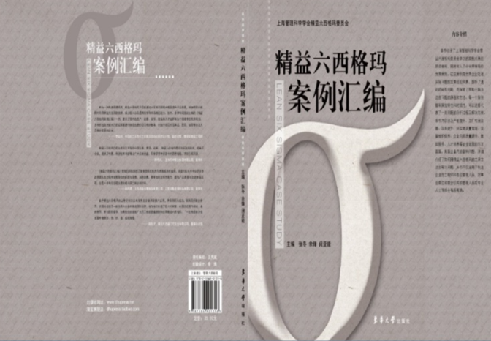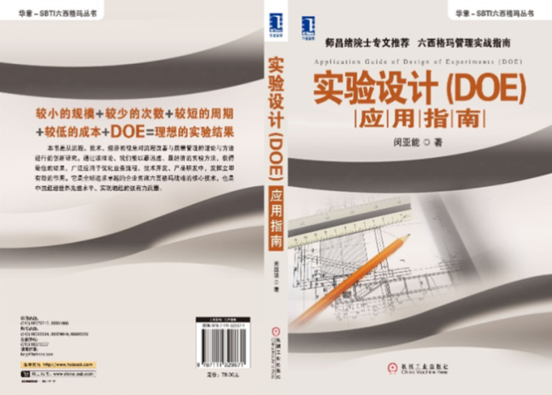

**内部交流专著：**

* **《配方及混料设计》**、**《稳健设计》、《精彩DOE案例锦集》**等。